TÀI LIỆU YÊU CẦU SẢN PHẨM (PRD)
Dự án: Vĩnh Khánh Food Street Guide
Bản chuẩn hóa định dạng

1. Tổng quan sản phẩm
1.1 Tên sản phẩm
Vĩnh Khánh Food Street Guide
1.2 Mô tả sản phẩm
Vĩnh Khánh Food Street Guide là hệ thống web hỗ trợ khách du lịch và người dùng khám phá phố ẩm thực Vĩnh Khánh thông qua bản đồ, thông tin quán ăn, món ăn, audio thuyết minh đa ngôn ngữ, đặt món, thanh toán, đánh giá và gợi ý tour ăn uống.
Hệ thống gồm 3 nhóm người dùng chính:
• Khách hàng
• Chủ quán
• Quản trị viên
Mục tiêu của sản phẩm là:
• Giúp khách hàng dễ dàng tìm quán ăn phù hợp theo vị trí thực tế.
• Nâng cao trải nghiệm tham quan ẩm thực bằng audio thuyết minh đa ngôn ngữ.
• Hỗ trợ đặt món, thanh toán và đánh giá ngay trên nền tảng.
• Giúp chủ quán quản lý món ăn, đơn hàng và doanh thu.
• Giúp quản trị viên giám sát vận hành và thống kê doanh thu toàn hệ thống.
1.3 Chức năng chính
Khách hàng
• Nghe thuyết minh tự động theo vị trí hiện tại.
• Nghe thuyết minh chi tiết cho từng món ăn.
• Thay đổi ngôn ngữ thuyết minh.
• Xem vị trí hiện tại trên bản đồ và xem đường đi đến quán được chọn.
• Quét QR code để mở nhanh trang quán và phát thuyết minh.
• Chọn món, đặt món, theo dõi trạng thái đơn hàng.
• Thanh toán bằng tiền mặt hoặc chuyển khoản.
• Đánh giá món ăn.
• Đánh giá quán ăn.
• Tạo tour ăn uống theo số người, thời gian và ngân sách.
• Lưu tour, xem lịch sử quán đã ăn và tour đã lưu.
• Xem thống kê chi tiêu ăn uống.
Chủ quán
• Quản lý thông tin quán ăn.
• Quản lý món ăn, giá bán, hình ảnh, trạng thái còn hàng.
• Quản lý audio thuyết minh của quán và món ăn.
• Nhận đơn, xác nhận đơn, cập nhật trạng thái đang làm, hoàn tất hoặc hủy.
• Quản lý thanh toán tại quán.
• Xem thống kê doanh thu, số đơn, món bán chạy và đánh giá.
Quản trị viên
• Quản lý tài khoản người dùng, chủ quán và quản trị viên.
• Quản lý quán ăn, danh mục, loại quán và dữ liệu hệ thống.
• Theo dõi doanh thu toàn hệ thống và doanh thu từng quán.
• Kiểm soát nội dung hệ thống, trạng thái tài khoản và báo cáo vận hành.
1.4 Yêu cầu phi chức năng
• GPS được cập nhật theo chu kỳ mỗi 10 giây.
• Hệ thống hỗ trợ đa ngôn ngữ.
• Audio phải tải và phát trong thời gian dưới 2 giây trong điều kiện mạng ổn định.
• Hệ thống hỗ trợ tối đa 1000 người dùng đồng thời.
• Thời gian phản hồi API trung bình dưới 500ms.
• Giao diện tương thích trên mobile, tablet và desktop.
• Dữ liệu người dùng và giao dịch phải được bảo mật.
• Hệ thống cần có khả năng mở rộng để bổ sung thêm quán, món ăn và ngôn ngữ trong tương lai.
2. Mô tả luồng chức năng
Mục | Chức năng | Mô tả
2.1 | Nghe thuyết minh theo vị trí khách hàng | Ứng dụng lấy vị trí GPS của khách hàng theo chu kỳ 10 giây, tìm quán gần nhất trong bán kính 10m và phát audio thuyết minh. Hệ thống hỗ trợ 2 trạng thái: tự động phát audio và tự động chuyển sang trang quán theo vị trí.
2.2 | Nghe thuyết minh món ăn | Khách hàng truy cập trang quán, chọn món ăn và nhấn nút phát audio để nghe nội dung thuyết minh của món đó theo ngôn ngữ đang chọn.
2.3 | Đặt món ăn | Khách hàng chọn món, số lượng và gửi đơn đặt món. Hệ thống tạo đơn với trạng thái WAIT. Chủ quán có thể xác nhận để chuyển sang PREPARING, hoàn tất để chuyển sang COMPLETED, hoặc hủy nếu món hết.
2.4 | Thanh toán | Sau khi đơn hàng hoàn thành, khách hàng chọn phương thức thanh toán. Hệ thống hỗ trợ thanh toán tiền mặt hoặc chuyển khoản bằng QR.
2.5 | Gợi ý tour ăn uống | Khách hàng nhập số người, thời gian và ngân sách. Hệ thống lọc các quán phù hợp, sắp xếp theo vị trí và đề xuất tour ăn uống phù hợp để khách hàng xem hoặc lưu lại.
2.6 | Đánh giá món ăn | Sau khi sử dụng món ăn, khách hàng có thể đánh giá bằng số sao và nội dung nhận xét. Điểm trung bình của món ăn được cập nhật sau khi gửi đánh giá hợp lệ.
2.7 | Đánh giá quán ăn | Khách hàng có thể đánh giá quán sau khi đã mua hàng hoặc trải nghiệm tại quán. Hệ thống lưu đánh giá và cập nhật điểm trung bình của quán.
2.8 | Xem bản đồ và chỉ đường đến quán | Khách hàng xem vị trí hiện tại của mình trên bản đồ, chọn quán muốn đến và hệ thống hiển thị tuyến đường phù hợp từ vị trí hiện tại đến quán.
2.9 | Quét QR code để mở trang quán | Khách hàng quét QR đặt tại quán hoặc khu vực tham quan. Hệ thống nhận diện mã QR, mở đúng trang quán tương ứng và có thể tự động phát thuyết minh.
2.10 | Xem lịch sử quán đã ăn và tour đã lưu | Khách hàng có thể xem lại các đơn hàng trước đó, các quán đã từng trải nghiệm và các tour ăn uống đã lưu.
2.11 | Thống kê chi tiêu ăn uống | Hệ thống tổng hợp các khoản chi tiêu của khách hàng theo ngày, tuần, tháng hoặc khoảng thời gian tùy chọn.
2.12 | Thay đổi ngôn ngữ | Khách hàng có thể thay đổi ngôn ngữ hiển thị và ngôn ngữ audio. Hệ thống sẽ tải nội dung và audio tương ứng với ngôn ngữ mới.
2.13 | Chủ quán quản lý thông tin quán | Chủ quán cập nhật tên quán, mô tả, địa chỉ, tọa độ, giờ mở cửa, hình ảnh, thông tin thanh toán và nội dung thuyết minh.
2.14 | Chủ quán quản lý món ăn | Chủ quán thực hiện thêm, sửa, xóa món ăn; cập nhật giá, mô tả, hình ảnh, trạng thái bán và audio của món.
2.15 | Chủ quán quản lý đơn hàng | Chủ quán theo dõi danh sách đơn hàng mới, xác nhận đơn, cập nhật trạng thái chế biến, hoàn tất hoặc hủy đơn.
2.16 | Chủ quán xem thống kê doanh thu | Chủ quán xem doanh thu theo ngày, tuần, tháng; số lượng đơn hàng; món bán chạy; tỷ lệ hủy đơn và đánh giá của khách hàng.
2.17 | Quản trị viên quản lý tài khoản | Quản trị viên thực hiện tạo mới, cập nhật, khóa, mở khóa hoặc phân quyền tài khoản trong hệ thống.
2.18 | Quản trị viên quản lý quán và dữ liệu hệ thống | Quản trị viên kiểm soát thông tin quán, loại quán, danh mục món ăn, trạng thái hoạt động của quán và các dữ liệu dùng chung của hệ thống.
2.19 | Quản trị viên thống kê doanh thu toàn hệ thống | Quản trị viên xem doanh thu tổng, doanh thu theo quán, theo thời gian và xuất báo cáo phục vụ quản lý.

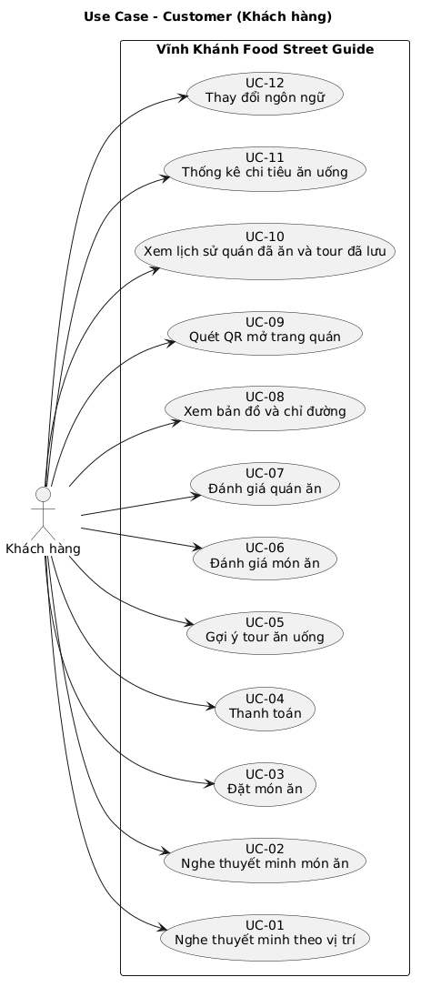
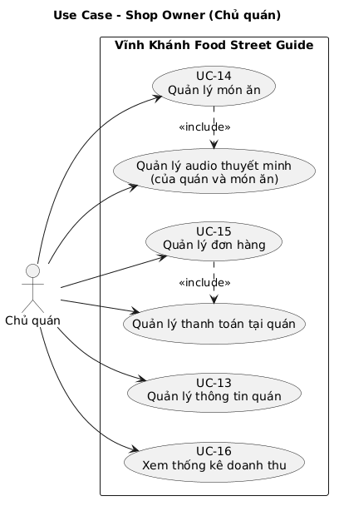
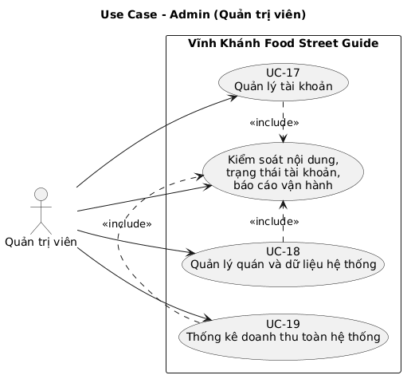
3. Đặc tả chức năng
3.1 Nghe thuyết minh theo vị trí khách hàng
Thuộc tính | Nội dung
Mã chức năng | UC-01
Tên chức năng | Nghe thuyết minh theo vị trí khách hàng
Tác nhân | Khách hàng, Hệ thống
Mô tả | Hệ thống lấy vị trí GPS của khách hàng theo chu kỳ, tìm quán gần nhất trong bán kính quy định và phát audio thuyết minh của quán đó.
Tiền điều kiện | Khách hàng đã cấp quyền GPS; thiết bị có kết nối internet; hệ thống có dữ liệu quán và audio.
Hậu điều kiện | Khách hàng nghe được audio thuyết minh của quán gần nhất hoặc nhận được thông báo nếu không có quán phù hợp.
Luồng chính | 1. Khách hàng mở ứng dụng.  2. Hệ thống lấy vị trí GPS mỗi 10 giây.  3. Hệ thống tìm quán gần nhất trong bán kính 10m.  4. Hệ thống kiểm tra trạng thái tự động chuyển quán.  5. Nếu bật, hệ thống chuyển sang trang quán tương ứng.  6. Hệ thống kiểm tra trạng thái tự động phát audio.  7. Nếu bật, hệ thống tải audio theo ngôn ngữ hiện tại.  8. Hệ thống phát audio thuyết minh.  9. Khách hàng nghe thuyết minh.
Luồng phụ | a. Nếu không có quán trong bán kính 10m, hiển thị thông báo “Không có quán gần đây”.  b. Nếu tự động chuyển quán tắt, hệ thống chỉ hiển thị gợi ý quán gần nhất.  c. Nếu tự động phát audio tắt, hiển thị nút “Phát thuyết minh”.  d. Nếu GPS bị từ chối, hệ thống yêu cầu cấp quyền vị trí.

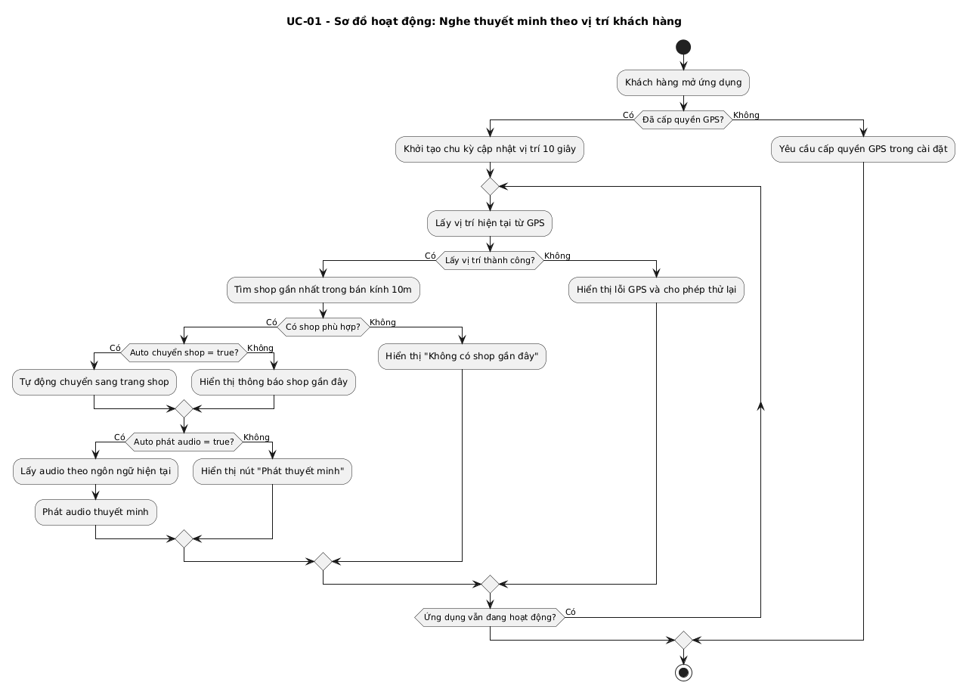
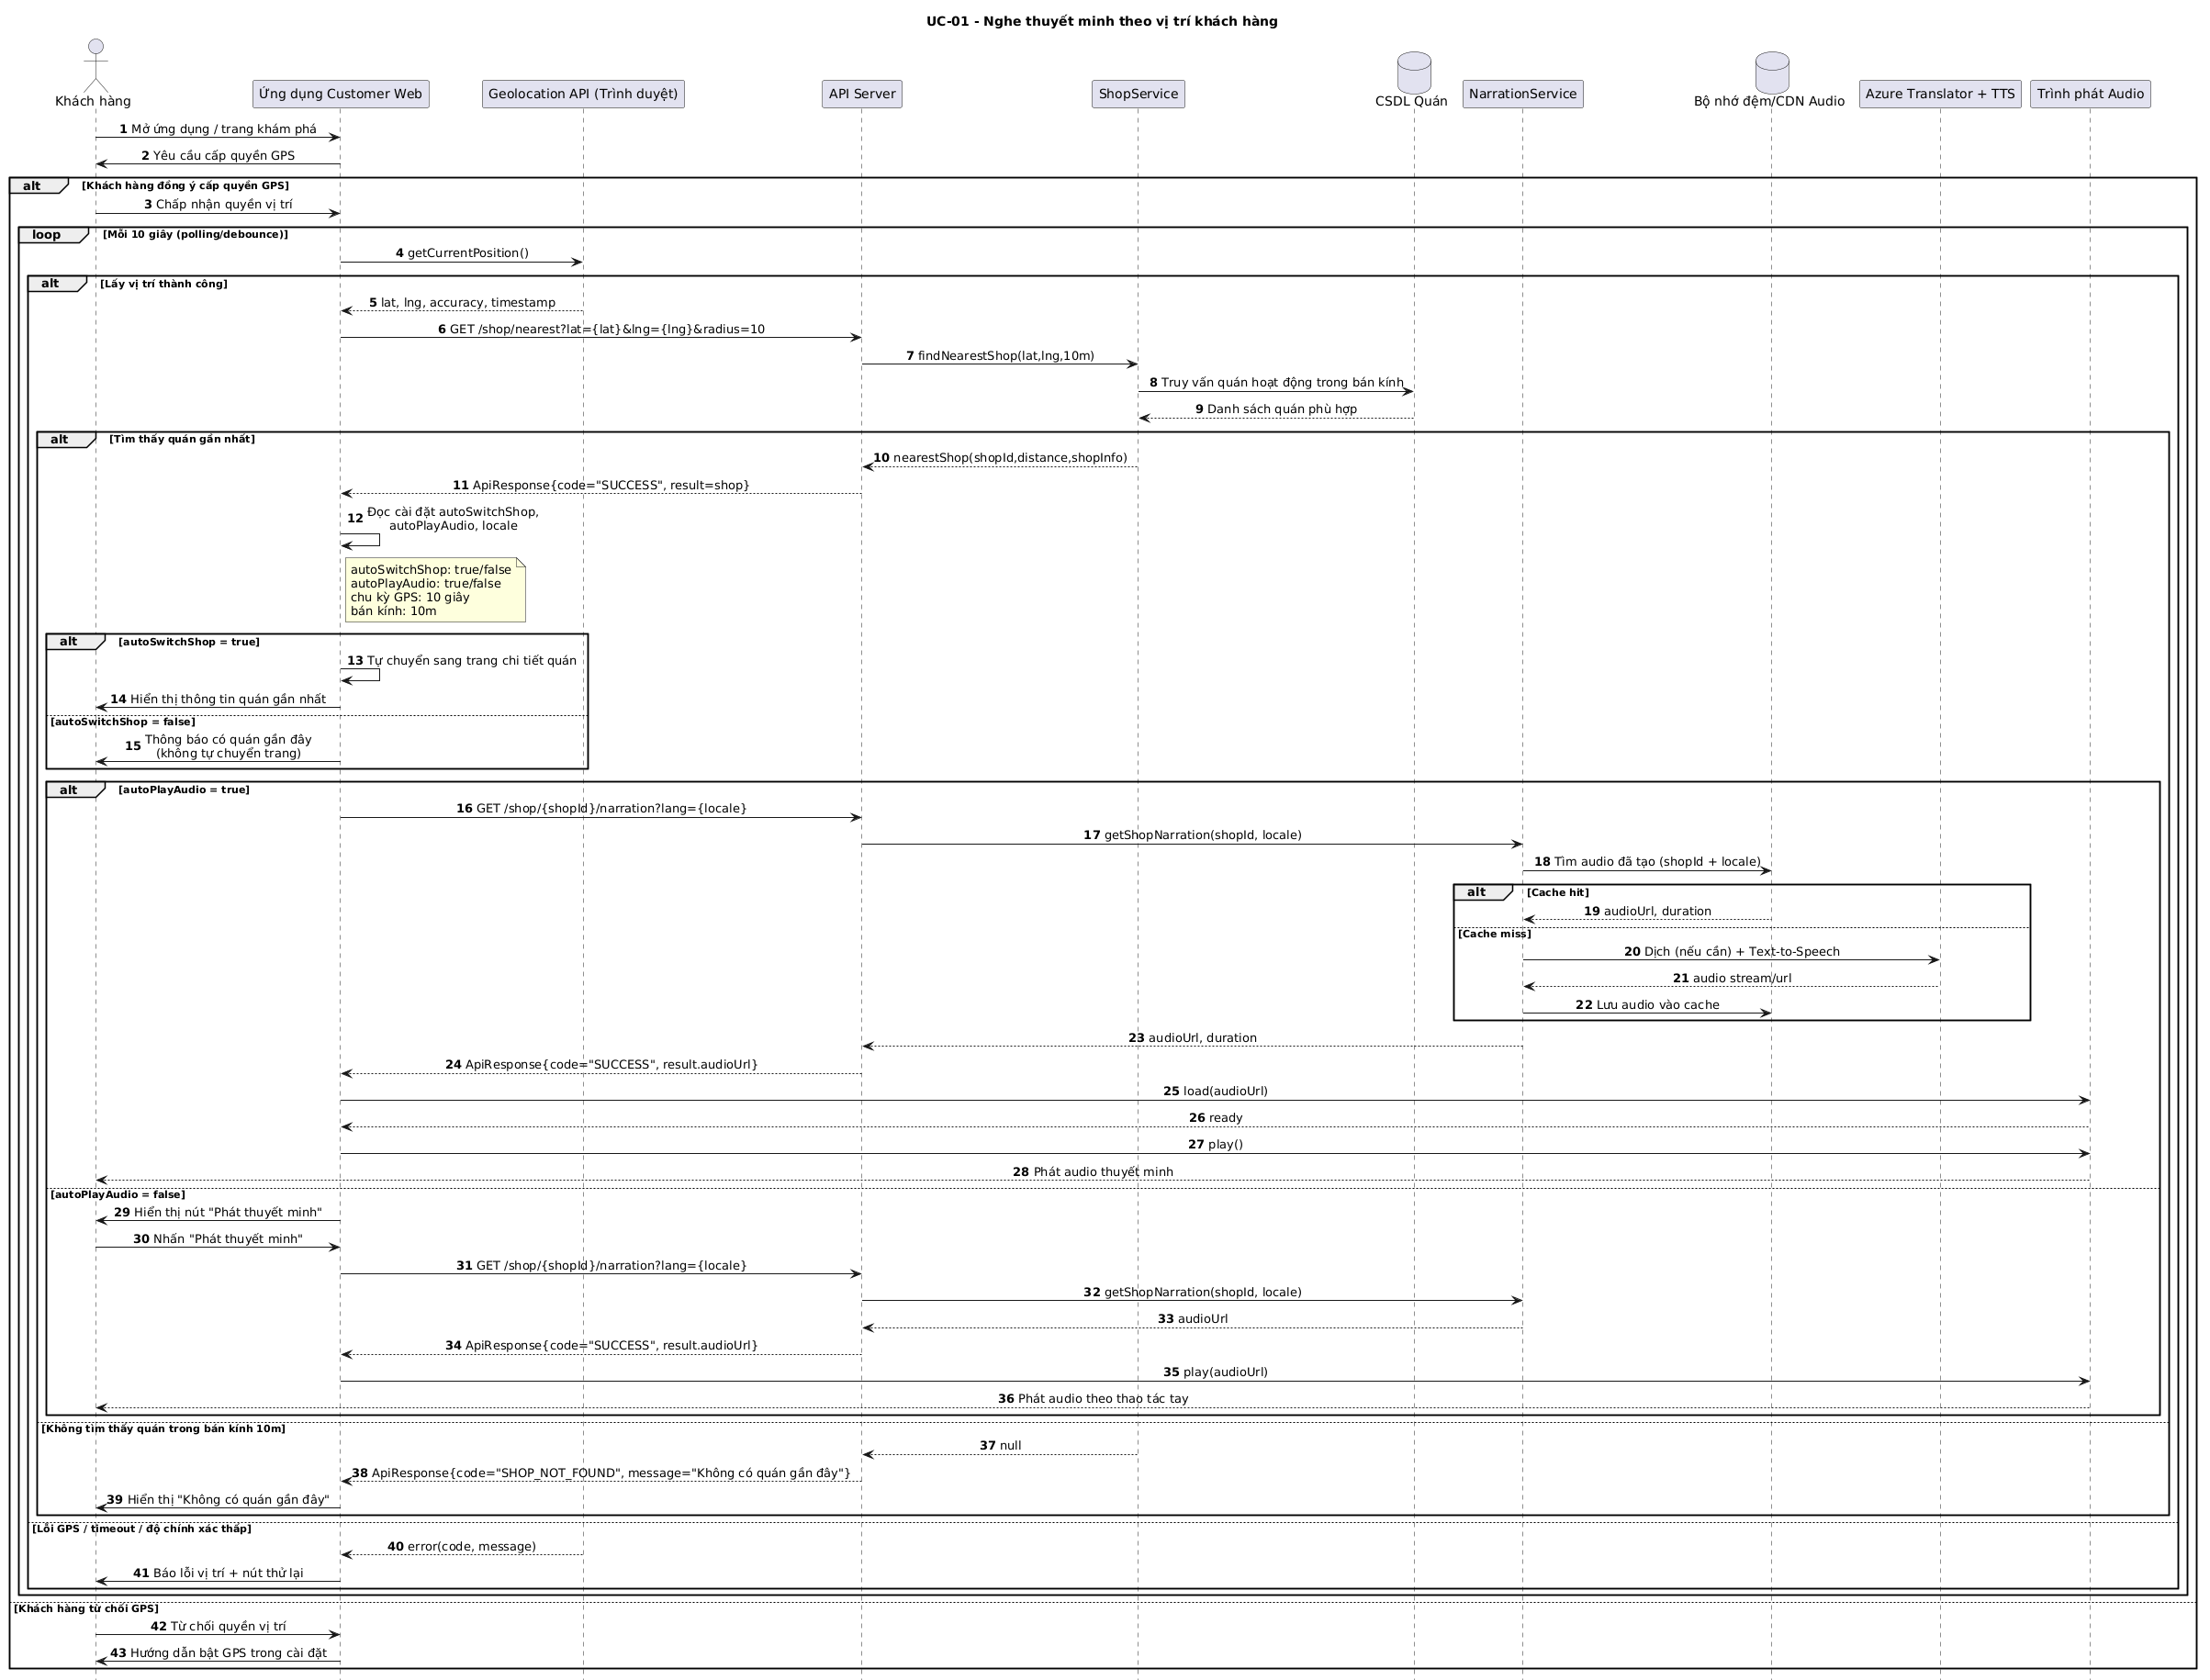
3.2 Nghe thuyết minh món ăn
Thuộc tính | Nội dung
Mã chức năng | UC-02
Tên chức năng | Nghe thuyết minh món ăn
Tác nhân | Khách hàng, Hệ thống
Mô tả | Khách hàng nhấn nút phát trên từng món ăn để nghe audio thuyết minh của món đó.
Tiền điều kiện | Khách hàng đang ở trang chi tiết quán; món ăn có dữ liệu audio; thiết bị có loa hoặc tai nghe.
Hậu điều kiện | Audio thuyết minh món ăn được phát đúng ngôn ngữ đang chọn.
Luồng chính | 1. Khách hàng truy cập trang quán.  2. Hệ thống hiển thị danh sách món ăn.  3. Khách hàng chọn món và nhấn “Phát audio”.  4. Hệ thống xác định ngôn ngữ hiện tại.  5. Hệ thống lấy audio tương ứng của món ăn.  6. Hệ thống phát audio.  7. Khách hàng nghe thuyết minh món ăn.
Luồng phụ | a. Khách hàng nhấn “Dừng” thì audio dừng phát.  b. Nếu không có audio của món, hệ thống hiển thị thông báo.  c. Nếu khách hàng đổi ngôn ngữ, hệ thống tải lại audio theo ngôn ngữ mới.

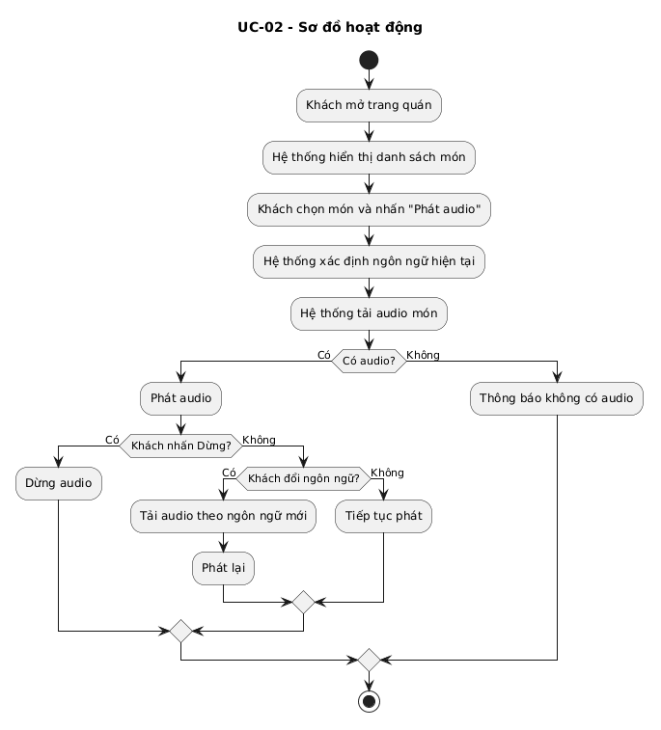
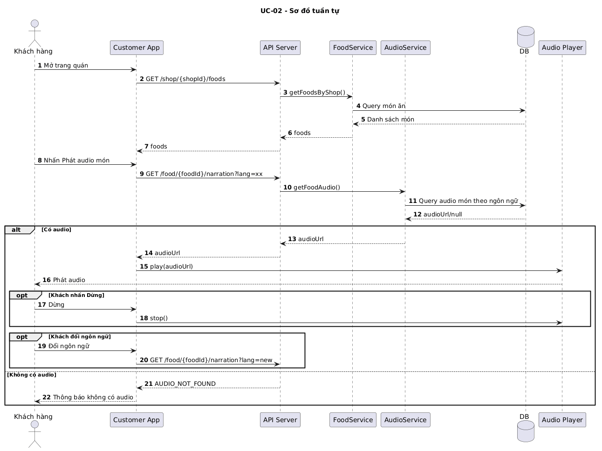
3.3 Đặt món ăn
Thuộc tính | Nội dung
Mã chức năng | UC-03
Tên chức năng | Đặt món ăn
Tác nhân | Khách hàng, Chủ quán, Hệ thống
Mô tả | Khách hàng chọn món và gửi đơn đặt món tới quán. Chủ quán tiếp nhận, xác nhận và xử lý đơn hàng.
Tiền điều kiện | Khách hàng đã đăng nhập; quán đang hoạt động; món ăn còn bán.
Hậu điều kiện | Đơn hàng được tạo trong hệ thống và cập nhật theo trạng thái xử lý.
Luồng chính | 1. Khách hàng chọn món ăn và số lượng.  2. Khách hàng nhấn “Đặt món”.  3. Hệ thống tạo đơn hàng với trạng thái WAIT.  4. Hệ thống gửi thông báo đến chủ quán.  5. Chủ quán xác nhận đơn hàng.  6. Hệ thống cập nhật trạng thái PREPARING.  7. Chủ quán hoàn tất món ăn.  8. Hệ thống cập nhật trạng thái COMPLETED.  9. Khách hàng nhận thông báo trạng thái đơn hàng.
Luồng phụ | a. Nếu khách hàng hủy khi đơn ở trạng thái WAIT, hệ thống cập nhật CUSTOMER_CANCELLED.  b. Nếu chủ quán hủy do hết món, hệ thống cập nhật SHOP_CANCELLED.  c. Nếu đơn đang ở trạng thái PREPARING, khách hàng không được hủy.  d. Nếu món ăn hết hàng trước khi đặt, hệ thống báo lỗi và không tạo đơn.
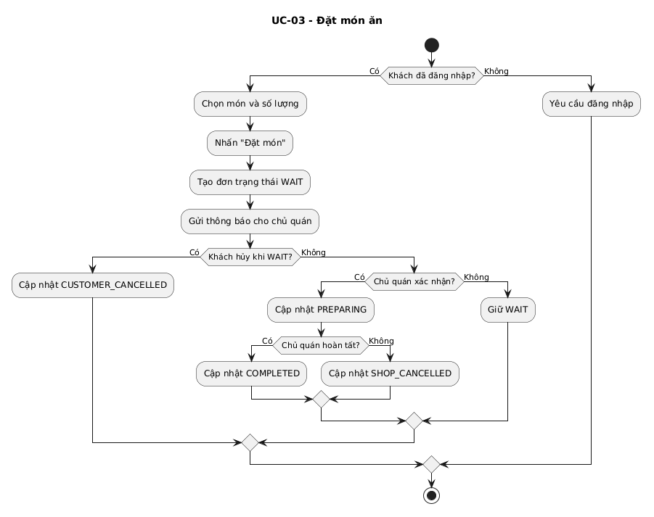
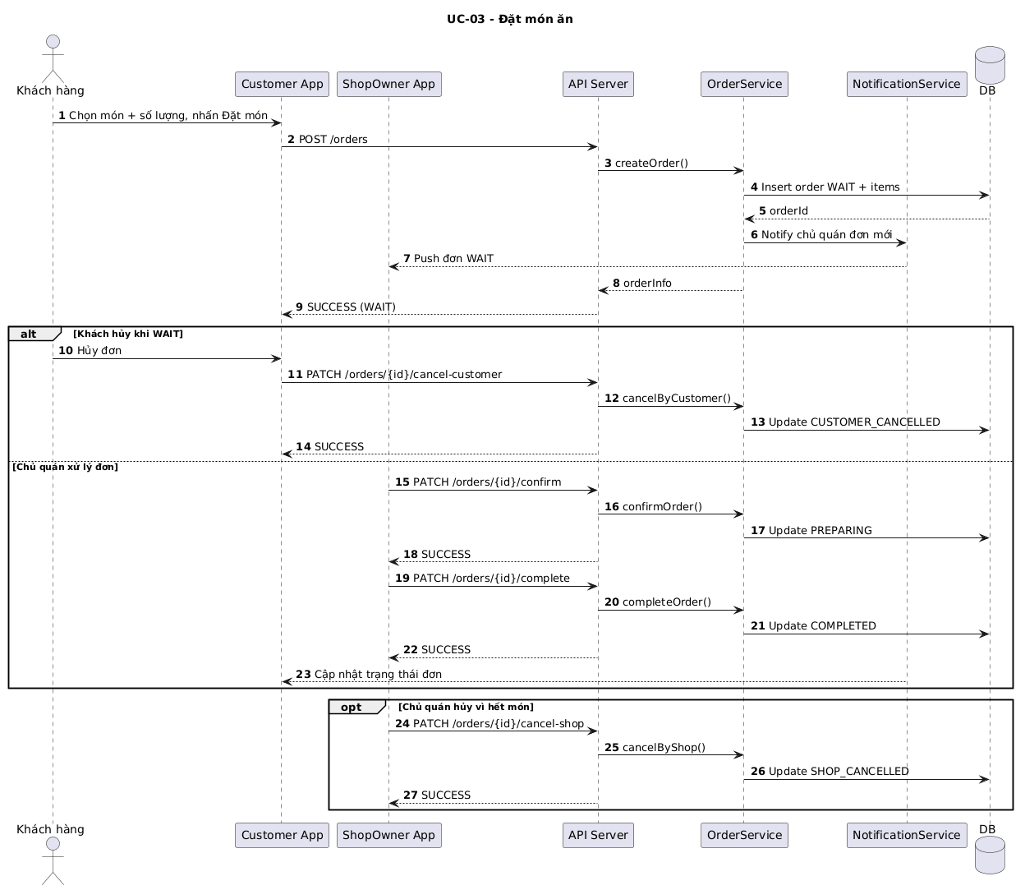
3.4 Thanh toán
Thuộc tính | Nội dung
Mã chức năng | UC-04
Tên chức năng | Thanh toán
Tác nhân | Khách hàng, Chủ quán, Hệ thống
Mô tả | Khách hàng thanh toán đơn hàng bằng tiền mặt hoặc chuyển khoản sau khi đơn hàng hoàn thành.
Tiền điều kiện | Đơn hàng có trạng thái COMPLETED và chưa thanh toán.
Hậu điều kiện | Trạng thái thanh toán của đơn hàng được cập nhật thành PAID nếu giao dịch thành công.
Luồng chính | 1. Khách hàng chọn đơn hàng cần thanh toán.  2. Hệ thống hiển thị tổng tiền.  3. Khách hàng chọn phương thức thanh toán.  4. Nếu là chuyển khoản, hệ thống hiển thị QR thanh toán.  5. Nếu là tiền mặt, chủ quán xác nhận đã nhận tiền.  6. Hệ thống cập nhật trạng thái thanh toán PAID.  7. Hệ thống hiển thị thông báo thanh toán thành công.
Luồng phụ | a. Nếu thanh toán chuyển khoản thất bại, hệ thống hiển thị thông báo và cho phép thử lại.  b. Nếu khách hàng chưa hoàn tất thanh toán, đơn giữ trạng thái UNPAID.  c. Nếu mất kết nối mạng, hệ thống yêu cầu thực hiện lại giao dịch.
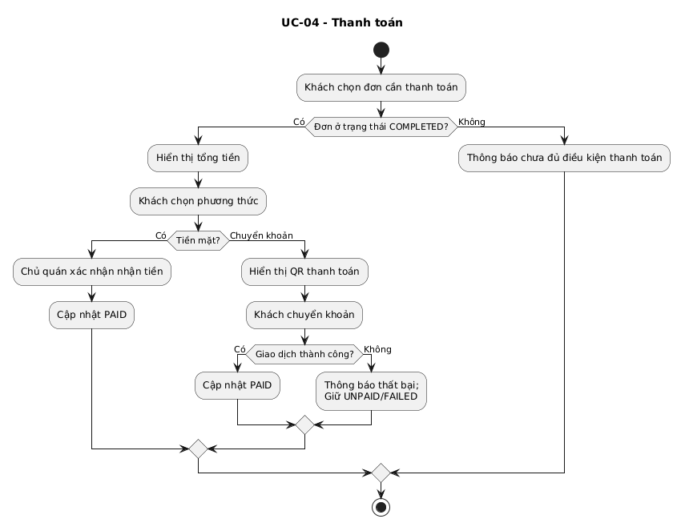
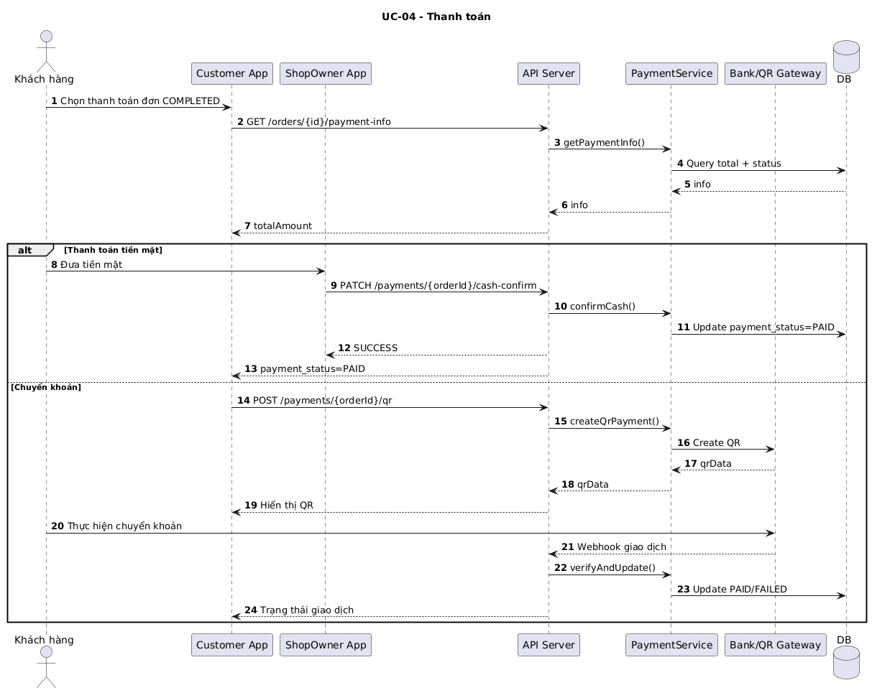

3.5 Gợi ý tour ăn uống
Thuộc tính | Nội dung
Mã chức năng | UC-05
Tên chức năng | Gợi ý tour ăn uống
Tác nhân | Khách hàng, Hệ thống
Mô tả | Hệ thống gợi ý lịch trình ăn uống dựa trên số người, thời gian và ngân sách khách hàng nhập vào.
Tiền điều kiện | Khách hàng đã đăng nhập; hệ thống có dữ liệu quán, món ăn và tọa độ quán.
Hậu điều kiện | Một tour ăn uống phù hợp được tạo và hiển thị để khách hàng xem hoặc lưu lại.
Luồng chính | 1. Khách hàng mở chức năng gợi ý tour.  2. Hệ thống hiển thị biểu mẫu nhập thông tin.  3. Khách hàng nhập số người, thời gian và ngân sách.  4. Khách hàng nhấn “Gợi ý tour”.  5. Hệ thống tính ngân sách trên mỗi người.  6. Hệ thống lọc các quán phù hợp.  7. Hệ thống sắp xếp quán theo vị trí địa lý và thời gian di chuyển.  8. Hệ thống tạo tour đề xuất.  9. Hệ thống hiển thị tour trên bản đồ và danh sách quán.  10. Khách hàng có thể lưu tour.
Luồng phụ | a. Nếu không tìm được tour phù hợp, hệ thống yêu cầu điều chỉnh tiêu chí.  b. Nếu ngân sách quá thấp, hệ thống hiển thị cảnh báo.  c. Nếu khách hàng lưu tour, trạng thái tour được cập nhật thành SAVED.
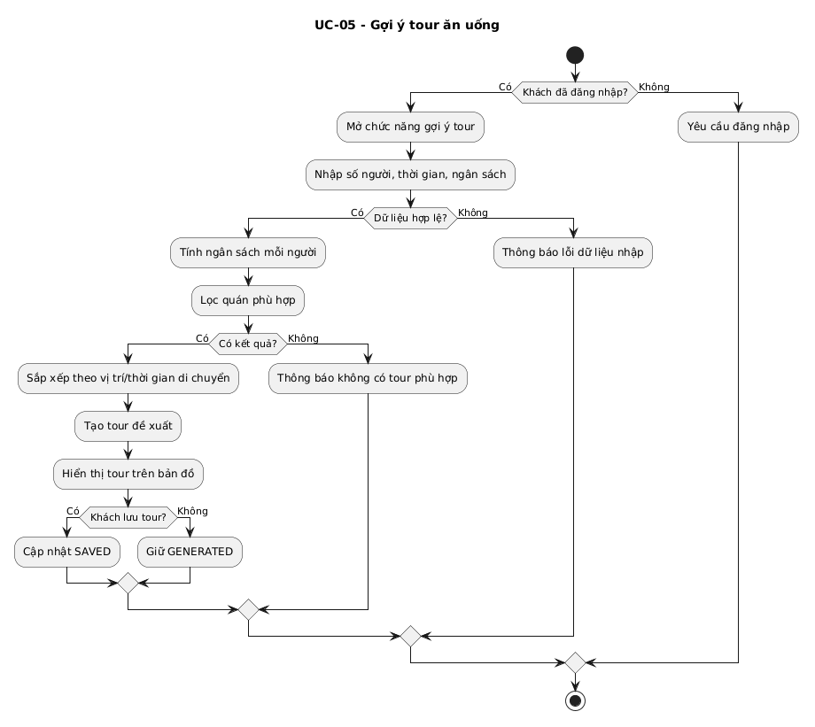
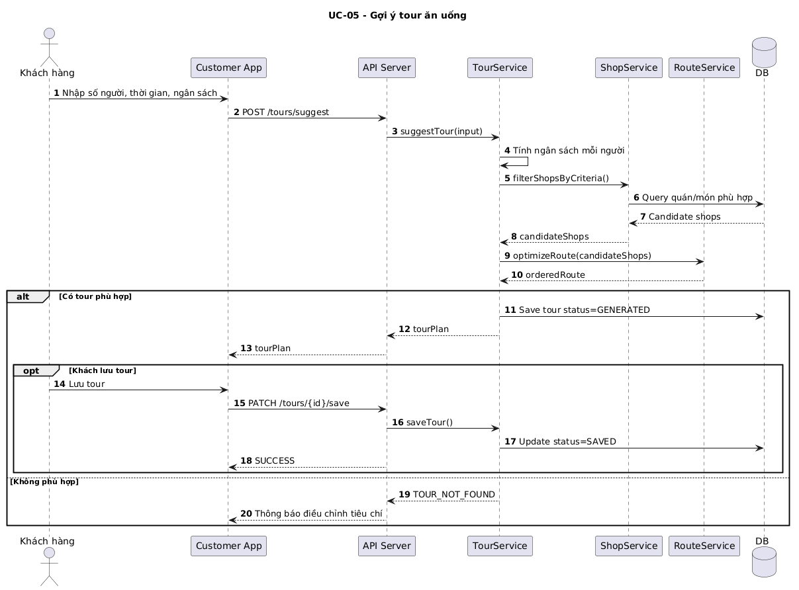
3.6 Đánh giá món ăn
Thuộc tính | Nội dung
Mã chức năng | UC-06
Tên chức năng | Đánh giá món ăn
Tác nhân | Khách hàng, Hệ thống
Mô tả | Khách hàng đánh giá món ăn bằng số sao và nội dung nhận xét sau khi đã sử dụng món.
Tiền điều kiện | Khách hàng đã đăng nhập; khách hàng đã có đơn hàng chứa món ăn đó; món ăn tồn tại trong hệ thống.
Hậu điều kiện | Đánh giá được lưu và điểm trung bình của món ăn được cập nhật.
Luồng chính | 1. Khách hàng truy cập đơn hàng hoặc trang chi tiết món ăn.  2. Hệ thống hiển thị các món đủ điều kiện đánh giá.  3. Khách hàng chọn món muốn đánh giá.  4. Khách hàng nhập số sao và nhận xét.  5. Khách hàng nhấn “Gửi đánh giá”.  6. Hệ thống kiểm tra dữ liệu hợp lệ.  7. Hệ thống lưu đánh giá món ăn.  8. Hệ thống cập nhật điểm trung bình của món ăn.  9. Hệ thống thông báo đánh giá thành công.
Luồng phụ | a. Nếu khách hàng chưa đăng nhập, hệ thống yêu cầu đăng nhập.  b. Nếu khách hàng chưa từng đặt món đó, hệ thống từ chối đánh giá.  c. Nếu dữ liệu không hợp lệ, hệ thống hiển thị thông báo lỗi.  d. Nếu khách hàng đã đánh giá trước đó, hệ thống cho phép cập nhật hoặc từ chối theo quy định.

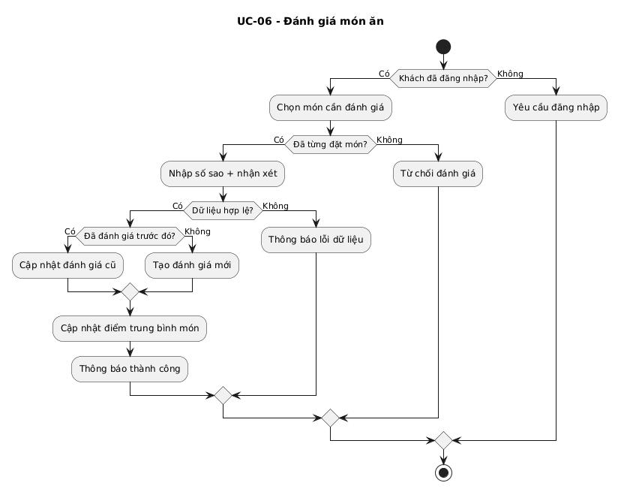
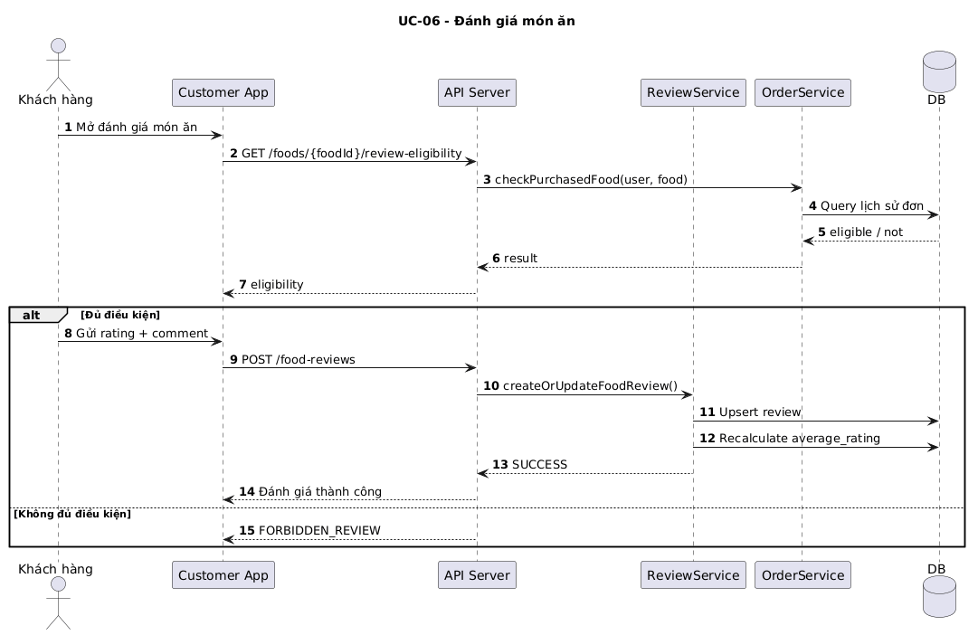
3.7 Đánh giá quán ăn
Thuộc tính | Nội dung
Mã chức năng | UC-07
Tên chức năng | Đánh giá quán ăn
Tác nhân | Khách hàng, Hệ thống
Mô tả | Khách hàng đánh giá quán bằng số sao và nội dung nhận xét sau khi đã có trải nghiệm mua hàng hoặc sử dụng dịch vụ.
Tiền điều kiện | Khách hàng đã đăng nhập; khách hàng đã từng có đơn hàng tại quán; quán tồn tại trong hệ thống.
Hậu điều kiện | Đánh giá quán được lưu và điểm trung bình của quán được cập nhật.
Luồng chính | 1. Khách hàng mở trang chi tiết quán hoặc lịch sử đơn hàng.  2. Hệ thống hiển thị chức năng đánh giá quán.  3. Khách hàng chọn số sao và nhập nhận xét.  4. Khách hàng nhấn “Gửi đánh giá”.  5. Hệ thống kiểm tra dữ liệu hợp lệ.  6. Hệ thống lưu đánh giá quán.  7. Hệ thống cập nhật điểm trung bình của quán.  8. Hệ thống thông báo đánh giá thành công.
Luồng phụ | a. Nếu khách hàng chưa đăng nhập, hệ thống yêu cầu đăng nhập.  b. Nếu khách hàng chưa từng có đơn tại quán, hệ thống không cho phép đánh giá.  c. Nếu dữ liệu không hợp lệ, hệ thống hiển thị lỗi.  d. Nếu khách hàng đã đánh giá trước đó, hệ thống cho phép chỉnh sửa hoặc từ chối tạo mới tùy quy định.
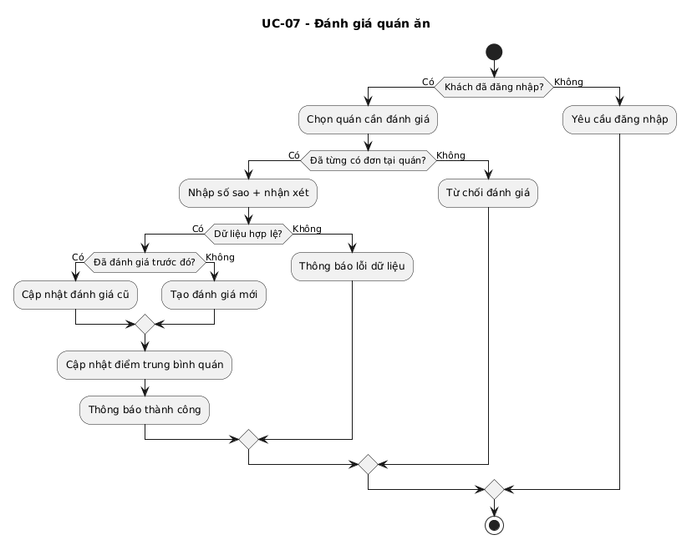
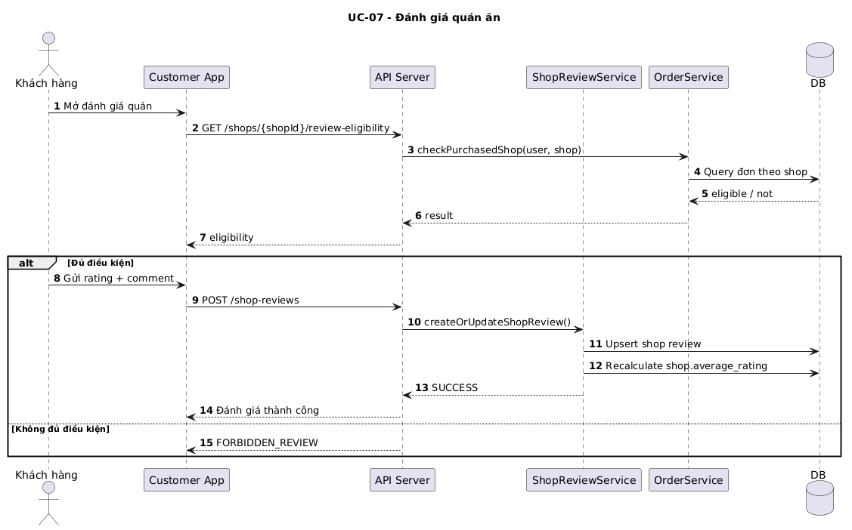
3.8 Xem bản đồ và chỉ đường đến quán
Thuộc tính | Nội dung
Mã chức năng | UC-08
Tên chức năng | Xem bản đồ và chỉ đường đến quán
Tác nhân | Khách hàng, Hệ thống
Mô tả | Hệ thống hiển thị vị trí hiện tại của khách hàng, vị trí quán ăn và tuyến đường đi từ khách hàng đến quán được chọn.
Tiền điều kiện | Khách hàng đã cấp quyền truy cập GPS; thiết bị có kết nối internet; quán có thông tin tọa độ hợp lệ.
Hậu điều kiện | Bản đồ hiển thị đầy đủ vị trí khách hàng, vị trí quán và tuyến đường di chuyển.
Luồng chính | 1. Khách hàng mở chức năng bản đồ.  2. Hệ thống lấy vị trí hiện tại của khách hàng.  3. Hệ thống hiển thị bản đồ và đánh dấu vị trí hiện tại.  4. Khách hàng chọn quán muốn đến.  5. Hệ thống lấy tọa độ quán đã chọn.  6. Hệ thống tính tuyến đường phù hợp.  7. Hệ thống hiển thị đường đi, khoảng cách và thời gian di chuyển ước tính.  8. Khách hàng theo dõi lộ trình để di chuyển.
Luồng phụ | a. Nếu khách hàng chưa cấp quyền GPS, hệ thống hiển thị yêu cầu cấp quyền.  b. Nếu không lấy được vị trí hiện tại, hệ thống hiển thị lỗi và cho phép thử lại.  c. Nếu không tìm được tuyến đường, hệ thống hiển thị thông báo “Không tìm thấy đường đi”.  d. Nếu khách hàng đổi quán, hệ thống tính lại lộ trình.
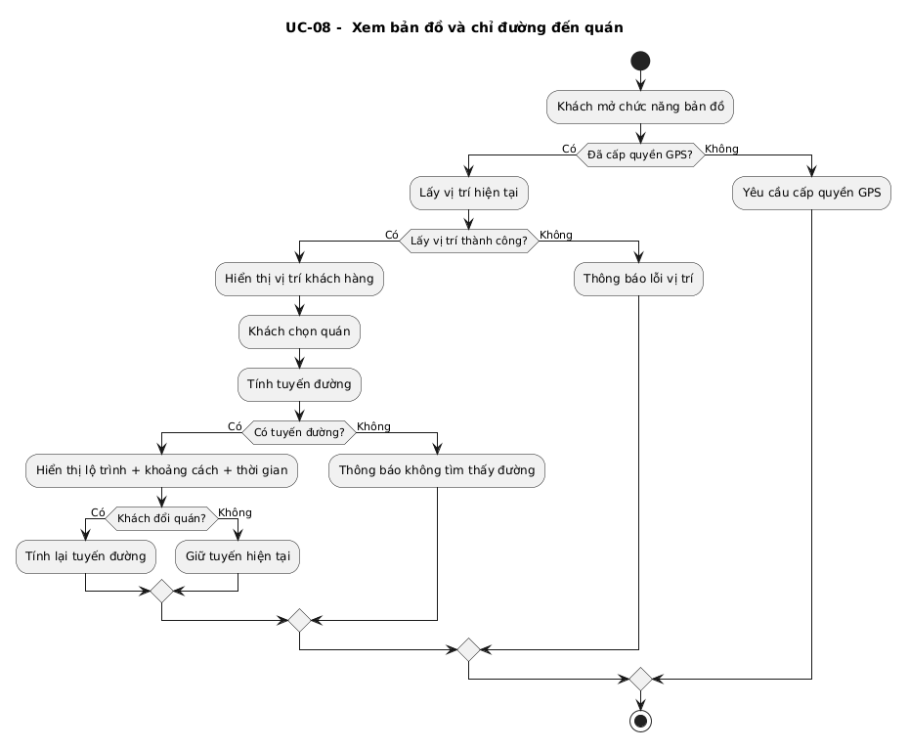
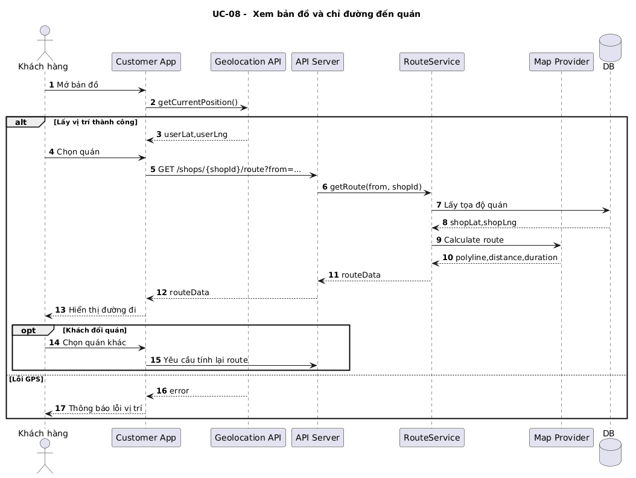
3.9 Quét QR code để mở trang quán
Thuộc tính | Nội dung
Mã chức năng | UC-09
Tên chức năng | Quét QR code để mở trang quán
Tác nhân | Khách hàng, Hệ thống
Mô tả | Khách hàng quét QR code để truy cập nhanh vào trang của quán tương ứng và sử dụng các chức năng liên quan.
Tiền điều kiện | Thiết bị có camera; QR code hợp lệ và đã được gắn với quán trong hệ thống.
Hậu điều kiện | Trang quán tương ứng được mở; khách hàng có thể nghe thuyết minh hoặc đặt món.
Luồng chính | 1. Khách hàng chọn chức năng quét QR.  2. Hệ thống mở camera để quét mã.  3. Khách hàng đưa camera vào mã QR.  4. Hệ thống nhận diện mã và truy xuất thông tin quán.  5. Hệ thống chuyển sang trang chi tiết quán.  6. Hệ thống có thể tự động phát thuyết minh nếu tính năng được bật.
Luồng phụ | a. Nếu QR không hợp lệ, hệ thống hiển thị thông báo lỗi.  b. Nếu camera bị từ chối quyền truy cập, hệ thống yêu cầu cấp quyền.  c. Nếu quán không còn hoạt động, hệ thống hiển thị thông báo phù hợp.
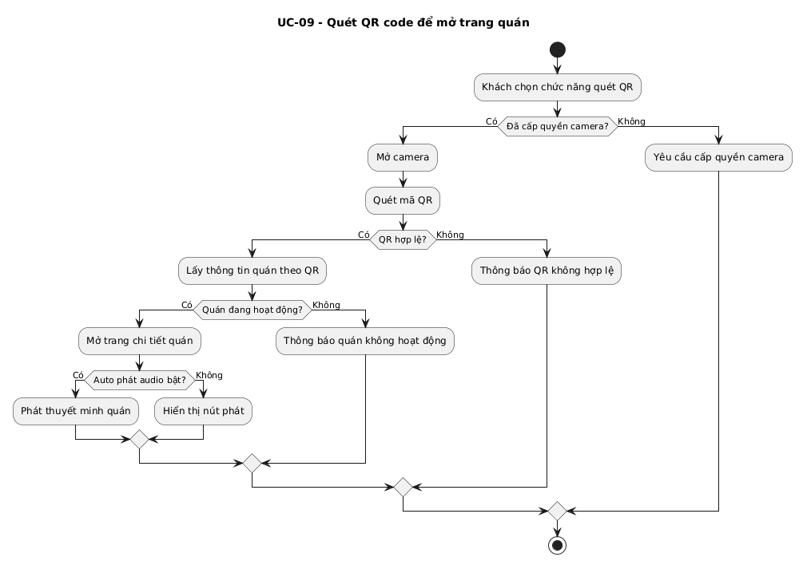
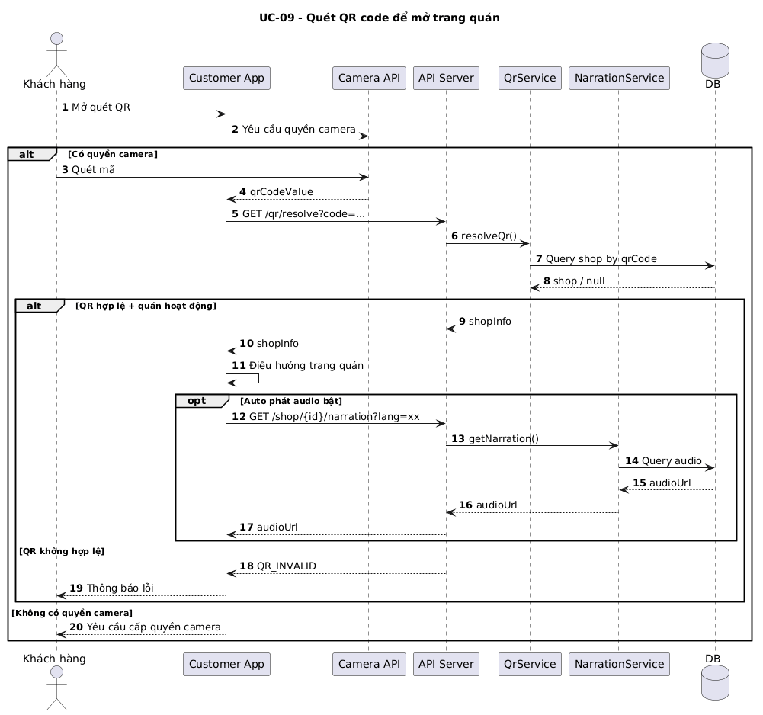
3.10 Xem lịch sử quán đã ăn và tour đã lưu
Thuộc tính | Nội dung
Mã chức năng | UC-10
Tên chức năng | Xem lịch sử quán đã ăn và tour đã lưu
Tác nhân | Khách hàng, Hệ thống
Mô tả | Khách hàng xem lại các đơn hàng, các quán đã trải nghiệm và các tour đã lưu trước đó.
Tiền điều kiện | Khách hàng đã đăng nhập.
Hậu điều kiện | Hệ thống hiển thị đầy đủ lịch sử sử dụng dịch vụ của khách hàng.
Luồng chính | 1. Khách hàng truy cập mục lịch sử.  2. Hệ thống hiển thị danh sách đơn hàng trước đây.  3. Hệ thống hiển thị các quán đã ăn và tour đã lưu.  4. Khách hàng lọc theo thời gian hoặc trạng thái.  5. Khách hàng xem chi tiết từng đơn hoặc tour.  6. Khách hàng có thể mở lại tour đã lưu hoặc truy cập lại quán đã ăn.
Luồng phụ | a. Nếu chưa có dữ liệu, hệ thống hiển thị trạng thái trống.  b. Nếu tour đã bị xóa hoặc không còn hợp lệ, hệ thống thông báo cho khách hàng.
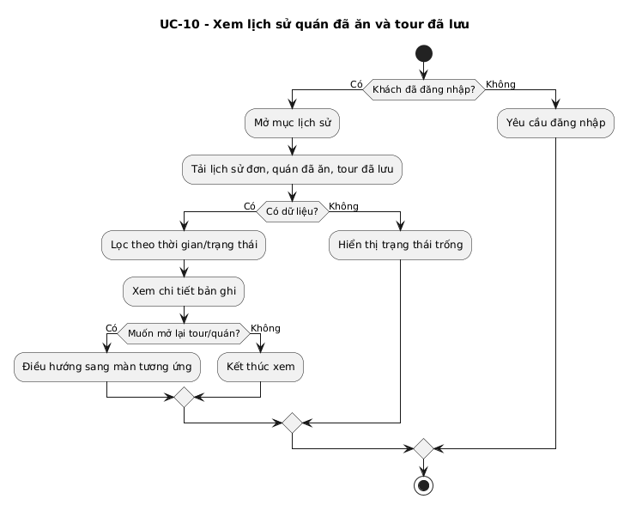
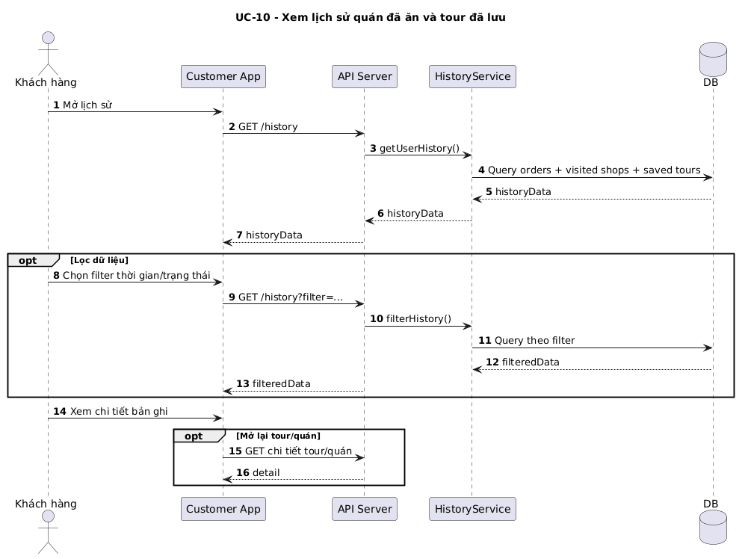
3.11 Thống kê chi tiêu ăn uống
Thuộc tính | Nội dung
Mã chức năng | UC-11
Tên chức năng | Thống kê chi tiêu ăn uống
Tác nhân | Khách hàng, Hệ thống
Mô tả | Hệ thống tổng hợp và hiển thị các khoản chi tiêu ăn uống của khách hàng theo từng khoảng thời gian.
Tiền điều kiện | Khách hàng đã đăng nhập; khách hàng có dữ liệu đơn hàng đã thanh toán.
Hậu điều kiện | Báo cáo chi tiêu được hiển thị dưới dạng số liệu tổng hợp và biểu đồ.
Luồng chính | 1. Khách hàng mở mục thống kê chi tiêu.  2. Hệ thống hiển thị bộ lọc thời gian.  3. Khách hàng chọn ngày, tuần, tháng hoặc khoảng thời gian tùy chỉnh.  4. Hệ thống tổng hợp các đơn hàng đã thanh toán.  5. Hệ thống hiển thị tổng chi tiêu, số lần ăn, quán ghé thăm nhiều nhất và biểu đồ thống kê.  6. Khách hàng theo dõi và so sánh chi tiêu.
Luồng phụ | a. Nếu không có dữ liệu trong khoảng thời gian đã chọn, hệ thống hiển thị “Chưa có dữ liệu”.  b. Nếu dữ liệu quá lớn, hệ thống phân trang hoặc tải theo từng giai đoạn.
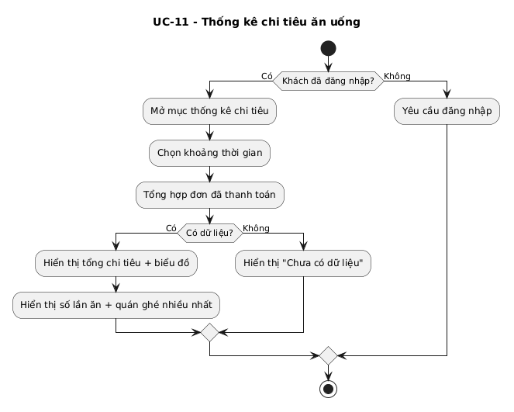
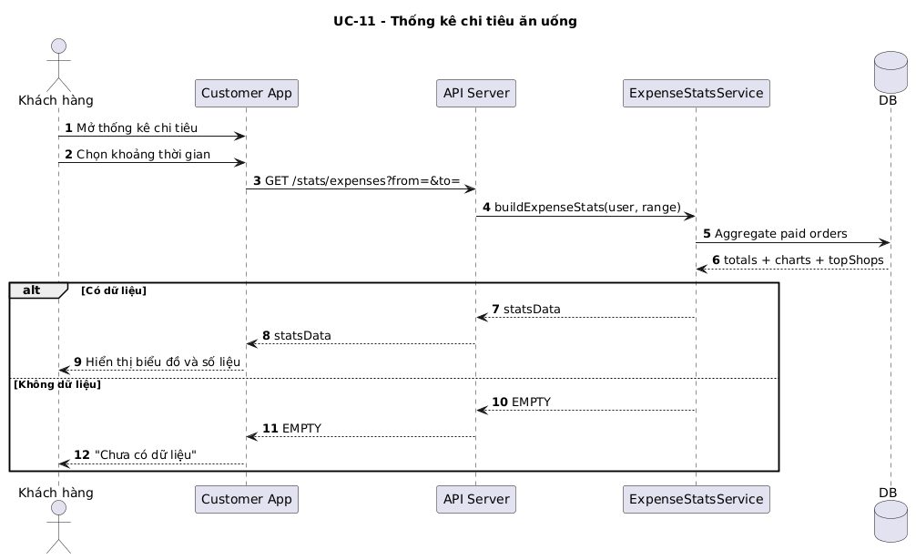
3.12 Thay đổi ngôn ngữ
Thuộc tính | Nội dung
Mã chức năng | UC-12
Tên chức năng | Thay đổi ngôn ngữ
Tác nhân | Khách hàng, Hệ thống
Mô tả | Khách hàng thay đổi ngôn ngữ hiển thị và ngôn ngữ audio thuyết minh của hệ thống.
Tiền điều kiện | Hệ thống hỗ trợ ít nhất một ngôn ngữ ngoài mặc định; khách hàng đang sử dụng ứng dụng.
Hậu điều kiện | Nội dung giao diện và audio được tải lại theo ngôn ngữ mới được chọn.
Luồng chính | 1. Khách hàng mở cài đặt ngôn ngữ.  2. Hệ thống hiển thị danh sách ngôn ngữ hỗ trợ.  3. Khách hàng chọn ngôn ngữ mong muốn.  4. Hệ thống lưu cấu hình ngôn ngữ.  5. Hệ thống tải lại nội dung giao diện và audio tương ứng.  6. Khách hàng tiếp tục sử dụng hệ thống với ngôn ngữ mới.
Luồng phụ | a. Nếu audio của ngôn ngữ mới chưa có, hệ thống dùng ngôn ngữ mặc định và hiển thị thông báo.  b. Nếu mất mạng khi đổi ngôn ngữ, hệ thống giữ ngôn ngữ cũ và yêu cầu thử lại.
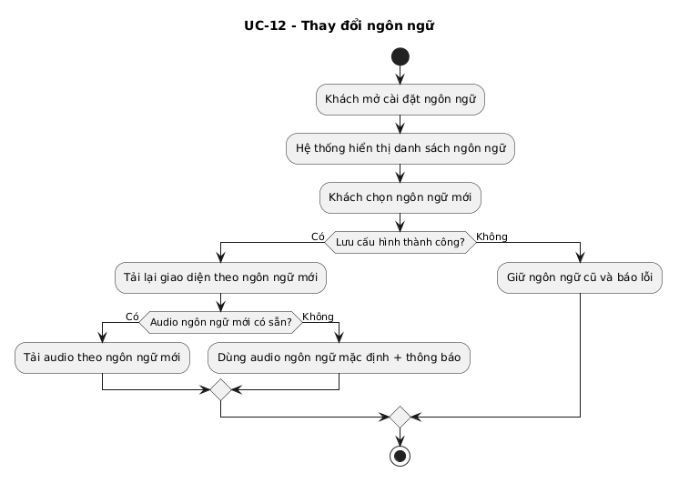
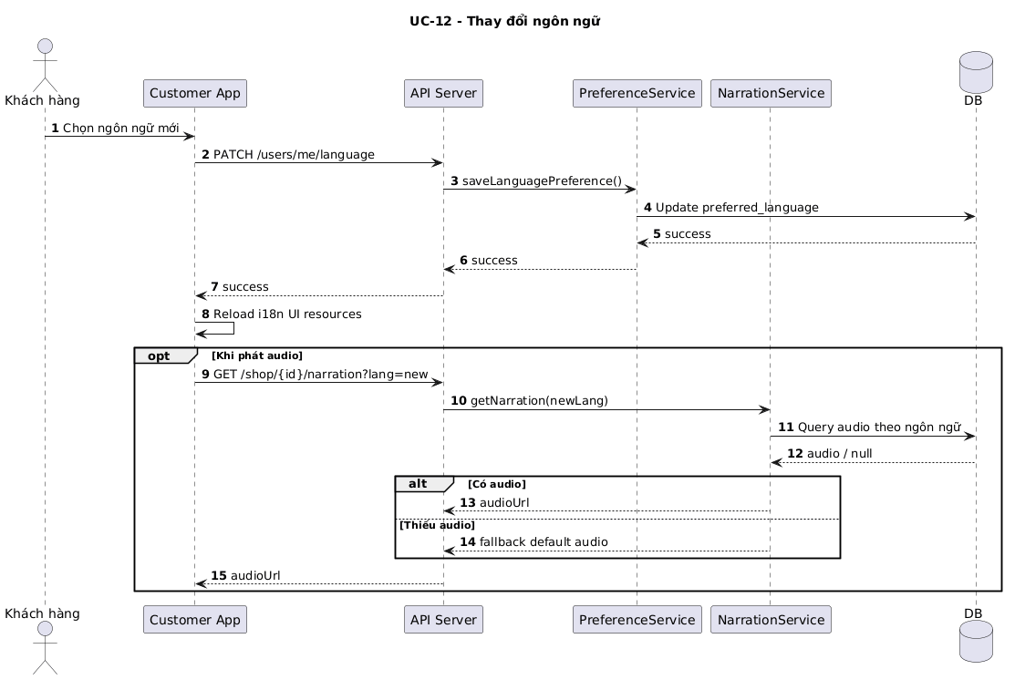
3.13 Chủ quán quản lý thông tin quán
Thuộc tính | Nội dung
Mã chức năng | UC-13
Tên chức năng | Chủ quán quản lý thông tin quán
Tác nhân | Chủ quán, Hệ thống
Mô tả | Chủ quán cập nhật hồ sơ quán bao gồm tên quán, mô tả, địa chỉ, tọa độ, hình ảnh, giờ mở cửa và thông tin thanh toán.
Tiền điều kiện | Chủ quán đã đăng nhập; tài khoản có quyền quản lý quán.
Hậu điều kiện | Thông tin quán được cập nhật và hiển thị cho khách hàng.
Luồng chính | 1. Chủ quán đăng nhập vào hệ thống.  2. Chủ quán mở mục thông tin quán.  3. Hệ thống hiển thị dữ liệu hiện tại của quán.  4. Chủ quán chỉnh sửa các thông tin cần thiết.  5. Chủ quán nhấn “Lưu”.  6. Hệ thống kiểm tra dữ liệu hợp lệ.  7. Hệ thống cập nhật thông tin quán thành công.
Luồng phụ | a. Nếu dữ liệu tọa độ không hợp lệ, hệ thống hiển thị lỗi.  b. Nếu hình ảnh tải lên không đúng định dạng, hệ thống từ chối lưu.  c. Nếu thông tin bắt buộc còn thiếu, hệ thống yêu cầu bổ sung.
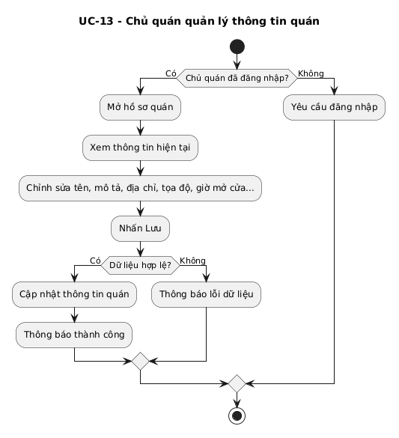
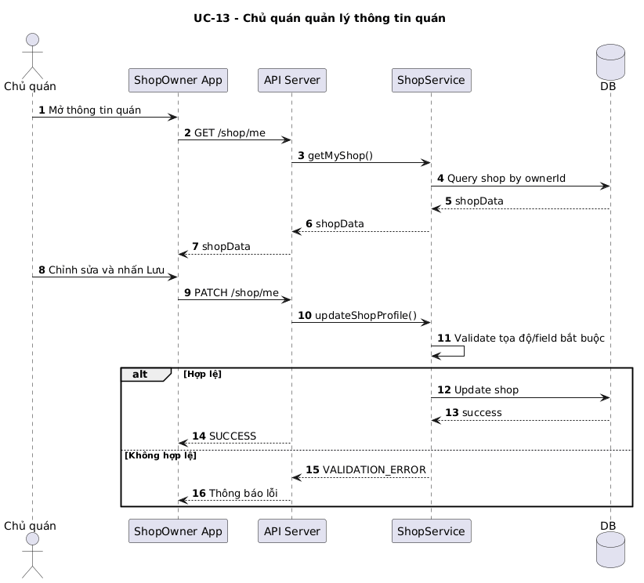
3.14 Chủ quán quản lý món ăn
Thuộc tính | Nội dung
Mã chức năng | UC-14
Tên chức năng | Chủ quán quản lý món ăn
Tác nhân | Chủ quán, Hệ thống
Mô tả | Chủ quán thêm mới, cập nhật, xóa hoặc thay đổi trạng thái bán của món ăn.
Tiền điều kiện | Chủ quán đã đăng nhập; quán đã tồn tại trong hệ thống.
Hậu điều kiện | Danh sách món ăn của quán được cập nhật đúng theo thao tác của chủ quán.
Luồng chính | 1. Chủ quán mở mục quản lý món ăn.  2. Hệ thống hiển thị danh sách món hiện có.  3. Chủ quán chọn thêm mới, sửa hoặc xóa món.  4. Chủ quán nhập tên món, giá, mô tả, ảnh, loại món và trạng thái bán.  5. Chủ quán có thể gắn audio thuyết minh cho món.  6. Chủ quán nhấn “Lưu”.  7. Hệ thống kiểm tra dữ liệu và cập nhật danh sách món ăn.
Luồng phụ | a. Nếu tên món bị trùng trong cùng quán, hệ thống cảnh báo.  b. Nếu giá không hợp lệ, hệ thống không cho phép lưu.  c. Nếu món đang có đơn chưa hoàn tất, hệ thống có thể không cho phép xóa hoàn toàn mà chỉ chuyển sang trạng thái ngừng bán.
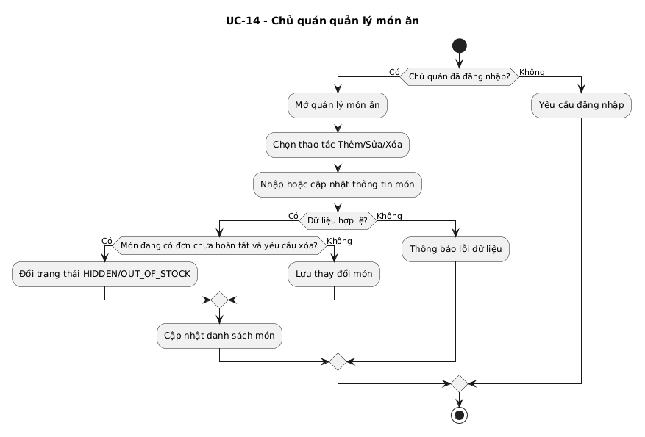
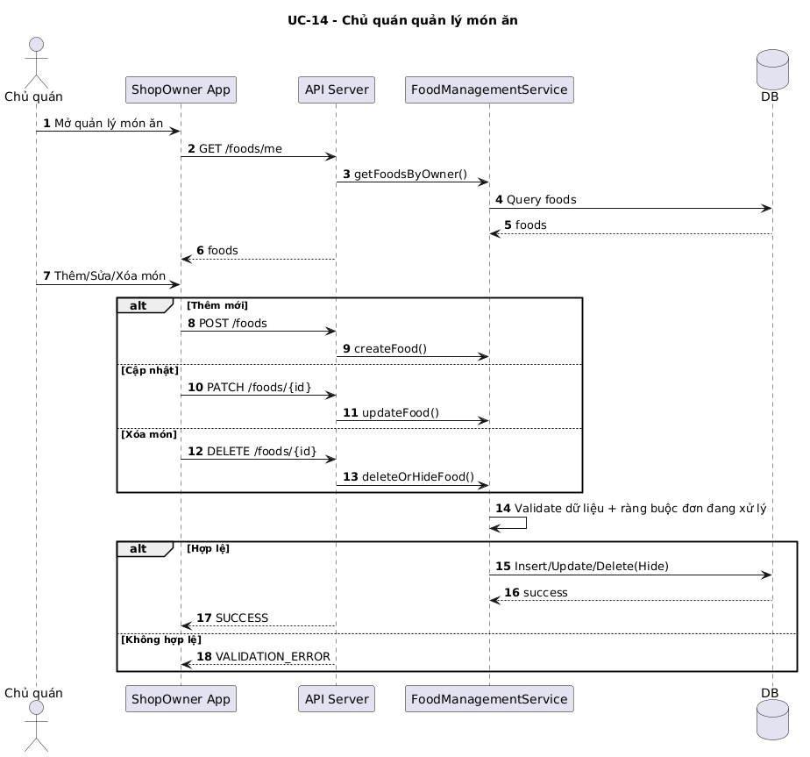
3.15 Chủ quán quản lý đơn hàng
Thuộc tính | Nội dung
Mã chức năng | UC-15
Tên chức năng | Chủ quán quản lý đơn hàng
Tác nhân | Chủ quán, Hệ thống
Mô tả | Chủ quán tiếp nhận, xác nhận, cập nhật trạng thái hoặc hủy các đơn hàng do khách gửi đến.
Tiền điều kiện | Chủ quán đã đăng nhập; quán có phát sinh đơn hàng.
Hậu điều kiện | Trạng thái đơn hàng được cập nhật chính xác và đồng bộ cho khách hàng.
Luồng chính | 1. Chủ quán mở danh sách đơn hàng.  2. Hệ thống hiển thị các đơn theo trạng thái.  3. Chủ quán xem chi tiết đơn mới ở trạng thái WAIT.  4. Chủ quán xác nhận đơn để chuyển sang PREPARING.  5. Khi món hoàn thành, chủ quán cập nhật COMPLETED.  6. Nếu khách thanh toán tiền mặt, chủ quán xác nhận đã nhận tiền.  7. Hệ thống gửi thông báo cập nhật trạng thái đến khách hàng.
Luồng phụ | a. Nếu món hết hoặc quán không thể phục vụ, chủ quán hủy đơn và hệ thống cập nhật SHOP_CANCELLED.  b. Nếu khách đã hủy trước đó, đơn hiển thị trạng thái CUSTOMER_CANCELLED.  c. Nếu có sự cố mạng, hệ thống lưu nháp thao tác hoặc yêu cầu thực hiện lại.
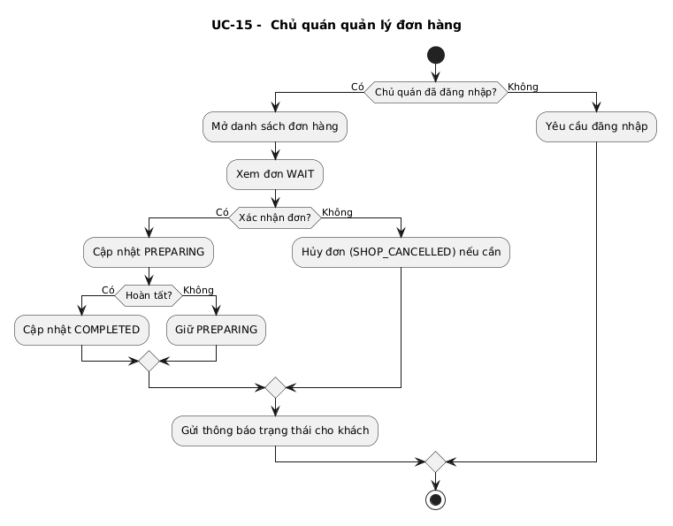
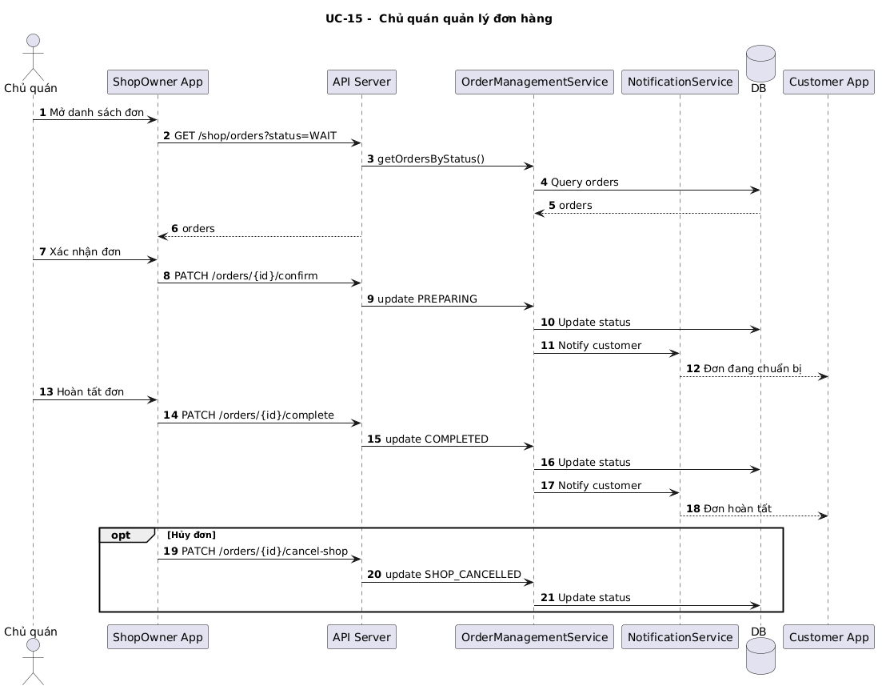
3.16 Chủ quán xem thống kê doanh thu
Thuộc tính | Nội dung
Mã chức năng | UC-16
Tên chức năng | Chủ quán xem thống kê doanh thu
Tác nhân | Chủ quán, Hệ thống
Mô tả | Hệ thống hiển thị doanh thu và các chỉ số kinh doanh của quán theo từng khoảng thời gian.
Tiền điều kiện | Chủ quán đã đăng nhập; quán có dữ liệu đơn hàng hoặc thanh toán.
Hậu điều kiện | Báo cáo thống kê doanh thu được hiển thị cho chủ quán.
Luồng chính | 1. Chủ quán mở mục thống kê doanh thu.  2. Hệ thống hiển thị bộ lọc theo ngày, tuần, tháng.  3. Chủ quán chọn khoảng thời gian.  4. Hệ thống tổng hợp dữ liệu đơn hàng và thanh toán.  5. Hệ thống hiển thị tổng doanh thu, số đơn, tỷ lệ hoàn tất, tỷ lệ hủy, món bán chạy và điểm đánh giá trung bình.  6. Chủ quán xem báo cáo và ra quyết định kinh doanh.
Luồng phụ | a. Nếu không có dữ liệu, hệ thống hiển thị trạng thái trống.  b. Nếu cần, hệ thống hỗ trợ xuất báo cáo theo định dạng phù hợp.
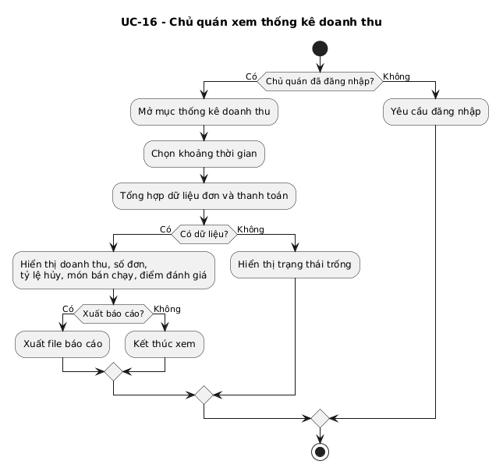
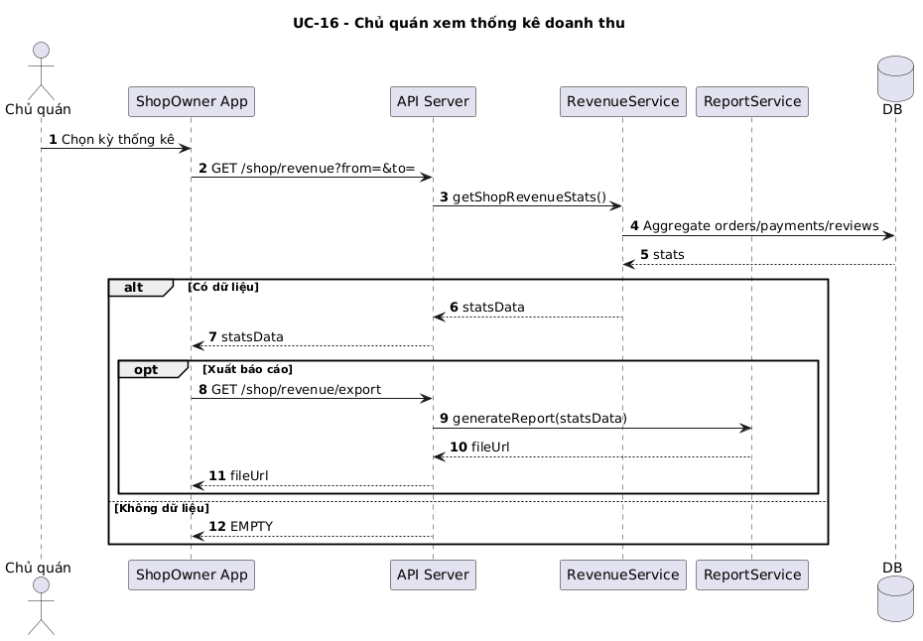
3.17 Quản trị viên quản lý tài khoản
Thuộc tính | Nội dung
Mã chức năng | UC-17
Tên chức năng | Quản trị viên quản lý tài khoản
Tác nhân | Quản trị viên, Hệ thống
Mô tả | Quản trị viên quản lý tài khoản khách hàng, chủ quán và quản trị viên khác.
Tiền điều kiện | Quản trị viên đã đăng nhập và có quyền quản trị hệ thống.
Hậu điều kiện | Tài khoản được tạo mới, cập nhật, phân quyền hoặc thay đổi trạng thái hoạt động.
Luồng chính | 1. Quản trị viên mở mục quản lý tài khoản.  2. Hệ thống hiển thị danh sách tài khoản.  3. Quản trị viên tìm kiếm hoặc lọc tài khoản theo vai trò, trạng thái.  4. Quản trị viên tạo mới hoặc chọn một tài khoản để chỉnh sửa.  5. Quản trị viên cập nhật thông tin, vai trò hoặc trạng thái khóa/mở khóa.  6. Hệ thống lưu thay đổi và cập nhật dữ liệu.
Luồng phụ | a. Nếu email hoặc số điện thoại bị trùng, hệ thống không cho phép lưu.  b. Nếu tài khoản đang vi phạm, quản trị viên có thể khóa tạm thời.  c. Nếu quản trị viên không đủ quyền, hệ thống từ chối thao tác.
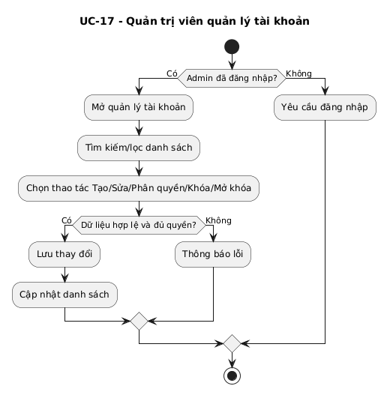
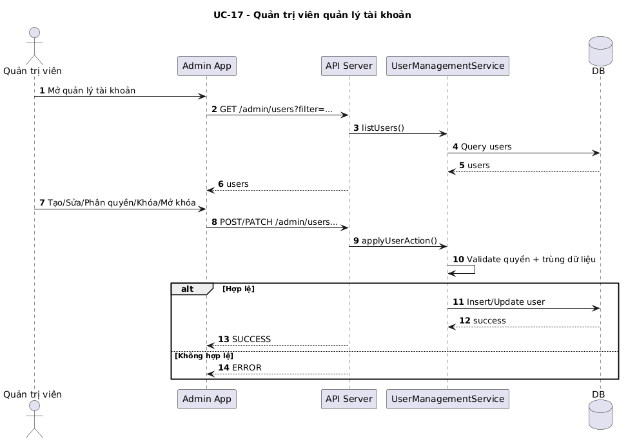
3.18 Quản trị viên quản lý quán và dữ liệu hệ thống
Thuộc tính | Nội dung
Mã chức năng | UC-18
Tên chức năng | Quản trị viên quản lý quán và dữ liệu hệ thống
Tác nhân | Quản trị viên, Hệ thống
Mô tả | Quản trị viên quản lý thông tin quán, loại quán, danh mục món ăn, trạng thái hoạt động và dữ liệu dùng chung của hệ thống.
Tiền điều kiện | Quản trị viên đã đăng nhập.
Hậu điều kiện | Dữ liệu quán và dữ liệu hệ thống được cập nhật, chuẩn hóa và kiểm soát.
Luồng chính | 1. Quản trị viên truy cập module quản lý quán và dữ liệu hệ thống.  2. Hệ thống hiển thị danh sách quán, loại quán và danh mục liên quan.  3. Quản trị viên thêm mới, cập nhật hoặc vô hiệu hóa dữ liệu.  4. Quản trị viên kiểm tra trạng thái hoạt động của quán.  5. Hệ thống lưu thay đổi và đồng bộ ra giao diện người dùng.
Luồng phụ | a. Nếu quán vi phạm chính sách, quản trị viên có thể chuyển trạng thái tạm ngưng.  b. Nếu dữ liệu tham chiếu đang được sử dụng, hệ thống có thể không cho phép xóa cứng.  c. Nếu thao tác ảnh hưởng dữ liệu lớn, hệ thống yêu cầu xác nhận.
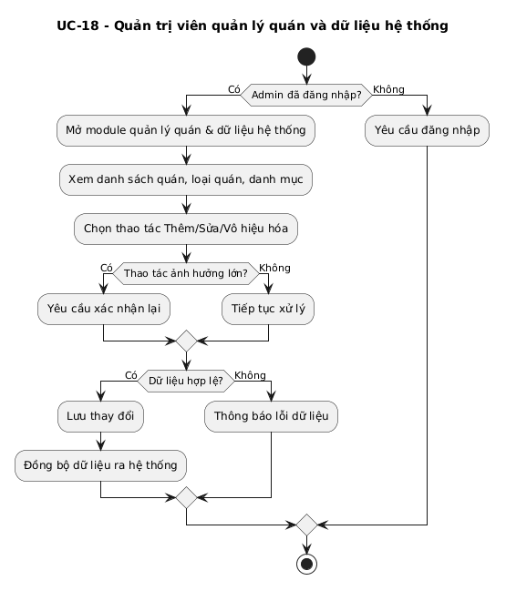
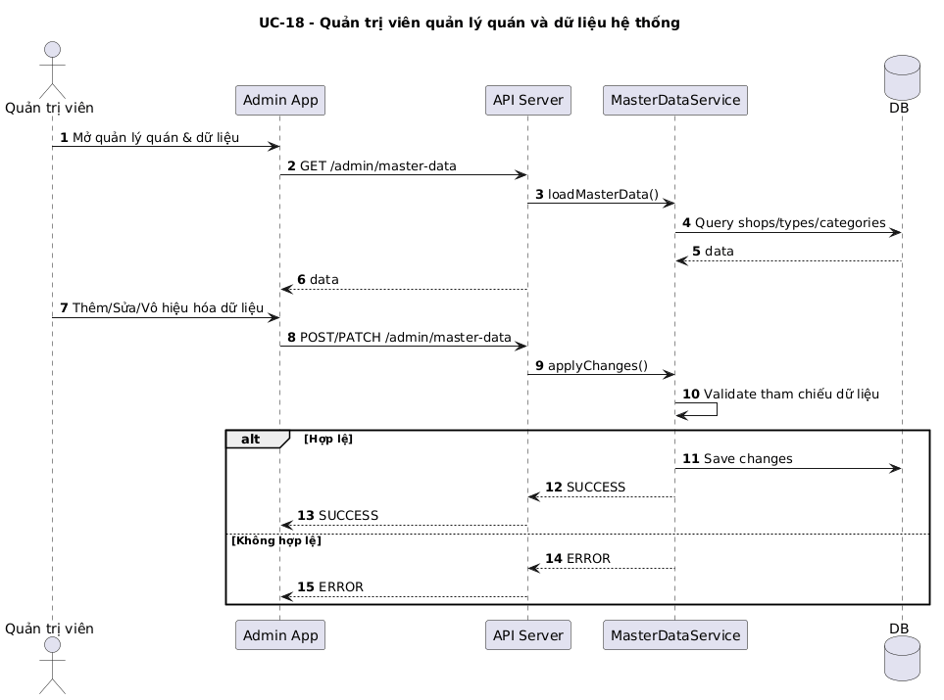
3.19 Quản trị viên thống kê doanh thu toàn hệ thống
Thuộc tính | Nội dung
Mã chức năng | UC-19
Tên chức năng | Quản trị viên thống kê doanh thu toàn hệ thống
Tác nhân | Quản trị viên, Hệ thống
Mô tả | Hệ thống cung cấp báo cáo doanh thu tổng, doanh thu theo quán, theo thời gian và các chỉ số vận hành quan trọng.
Tiền điều kiện | Quản trị viên đã đăng nhập; hệ thống có dữ liệu thanh toán và đơn hàng.
Hậu điều kiện | Báo cáo doanh thu được hiển thị hoặc xuất ra phục vụ quản lý.
Luồng chính | 1. Quản trị viên mở mục thống kê doanh thu.  2. Hệ thống hiển thị bộ lọc theo thời gian và theo quán.  3. Quản trị viên chọn tiêu chí cần xem.  4. Hệ thống tổng hợp doanh thu, số đơn, tỷ lệ hoàn tất, tỷ lệ hủy và xếp hạng quán theo doanh thu.  5. Hệ thống hiển thị dashboard tổng quan.  6. Quản trị viên có thể xuất báo cáo để lưu trữ hoặc trình bày.
Luồng phụ | a. Nếu không có dữ liệu trong kỳ, hệ thống hiển thị trạng thái trống.  b. Nếu dữ liệu quá lớn, hệ thống phân trang hoặc tải theo từng khối.
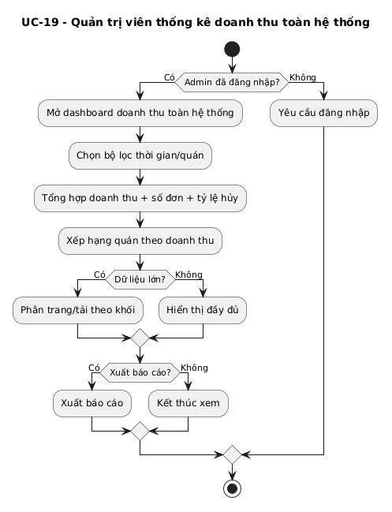
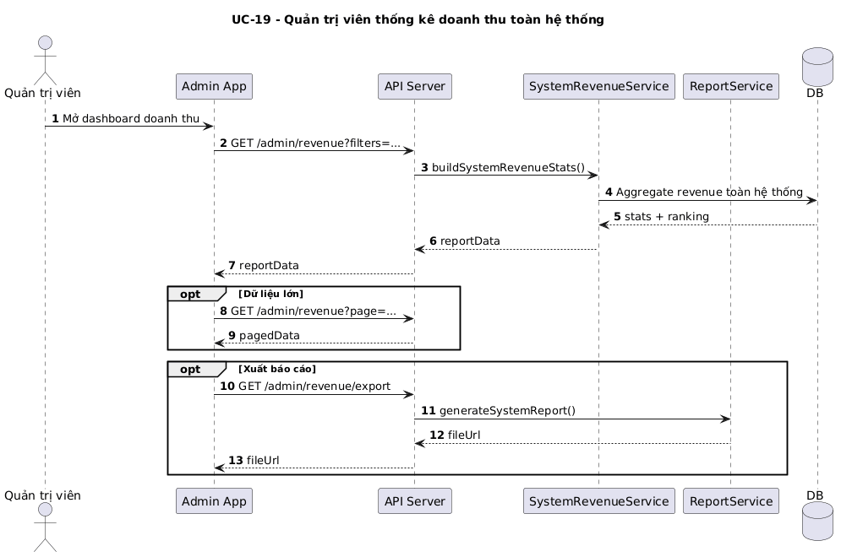

4. Thiết kế cơ sở dữ liệu
4.1 Danh sách bảng dữ liệu chính
Bảng | Mô tả | Trường chính đề xuất
users | Lưu thông tin tài khoản người dùng | user_id, full_name, email, phone, password_hash, role, status, preferred_language, created_at
shops | Lưu thông tin quán ăn | shop_id, owner_id, shop_name, description, address, latitude, longitude, open_time, close_time, status, average_rating
shop_types | Lưu loại quán ăn | shop_type_id, type_name, description
foods | Lưu thông tin món ăn | food_id, shop_id, category_id, food_name, description, price, image_url, status, average_rating
food_categories | Lưu danh mục món ăn | category_id, category_name, description
audio_assets | Lưu thông tin audio thuyết minh cho quán và món ăn | audio_id, entity_type, entity_id, language_code, audio_url, duration, status, created_at
qr_codes | Lưu mã QR liên kết với quán | qr_id, shop_id, qr_value, qr_image_url, status, created_at
orders | Lưu đơn hàng của khách | order_id, customer_id, shop_id, order_status, payment_status, total_amount, note, created_at, updated_at
order_items | Lưu chi tiết từng món trong đơn hàng | order_item_id, order_id, food_id, quantity, unit_price, subtotal
payments | Lưu thông tin thanh toán | payment_id, order_id, payment_method, payment_status, transaction_code, paid_at, amount
shop_reviews | Lưu đánh giá quán | shop_review_id, shop_id, customer_id, rating, comment, created_at, updated_at
food_reviews | Lưu đánh giá món ăn | food_review_id, food_id, customer_id, order_id, rating, comment, created_at, updated_at
tour_plans | Lưu tour ăn uống do hệ thống gợi ý hoặc khách lưu lại | tour_id, customer_id, tour_name, people_count, budget, available_time, status, created_at
tour_plan_items | Lưu danh sách quán trong mỗi tour | tour_item_id, tour_id, shop_id, visit_order, estimated_cost, estimated_duration
location_logs | Lưu lịch sử vị trí để hỗ trợ tìm quán gần nhất và thống kê hành vi | log_id, customer_id, latitude, longitude, recorded_at
expense_statistics | Bảng tổng hợp hoặc view thống kê chi tiêu | stat_id, customer_id, period_type, period_value, total_spent, order_count
revenue_statistics | Bảng tổng hợp hoặc view thống kê doanh thu | stat_id, shop_id, period_type, period_value, total_revenue, completed_orders, cancelled_orders
4.2 Quan hệ dữ liệu chính
• Một user có thể là khách hàng, chủ quán hoặc quản trị viên.
• Một chủ quán có thể quản lý một hoặc nhiều shops.
• Một shop thuộc một shop_type.
• Một shop có nhiều foods.
• Một food thuộc một food_category.
• Một shop và một food có thể có nhiều audio_assets theo từng ngôn ngữ.
• Một shop có thể có một hoặc nhiều qr_codes.
• Một khách hàng có nhiều orders.
• Một order có nhiều order_items.
• Một order có tối đa một bản ghi payment.
• Một khách hàng có thể tạo nhiều shop_reviews và food_reviews.
• Một khách hàng có thể tạo nhiều tour_plans.
• Một tour_plan có nhiều tour_plan_items.
4.3 Trạng thái dữ liệu đề xuất
Nhóm dữ liệu | Giá trị đề xuất
Trạng thái đơn hàng | WAIT, PREPARING, COMPLETED, CUSTOMER_CANCELLED, SHOP_CANCELLED
Phương thức thanh toán | CASH, BANK_TRANSFER
Trạng thái thanh toán | UNPAID, PENDING, PAID, FAILED
Trạng thái tour | GENERATED, SAVED, COMPLETED, CANCELLED
Trạng thái tài khoản | ACTIVE, INACTIVE, LOCKED
Trạng thái quán | ACTIVE, INACTIVE, SUSPENDED
Trạng thái món ăn | AVAILABLE, OUT_OF_STOCK, HIDDEN
4.4 Ràng buộc nghiệp vụ chính
• Khách hàng chỉ được đánh giá món ăn nếu đã từng đặt món đó.
• Khách hàng chỉ được đánh giá quán nếu đã từng có đơn hàng tại quán.
• Đơn hàng chỉ được thanh toán khi ở trạng thái COMPLETED.
• Khách hàng chỉ được hủy đơn khi đơn còn ở trạng thái WAIT.
• Tọa độ quán phải hợp lệ để phục vụ chỉ đường và xác định quán gần nhất.
• Audio thuyết minh phải gắn với ít nhất một ngôn ngữ hợp lệ.
• Dữ liệu doanh thu và chi tiêu chỉ tính từ các đơn hàng đã thanh toán thành công.

